

**UNIVERSIDAD TECNOLOGICA NACIONAL**

FACULTAD REGIONAL GENERAL PACHECO

Tecnicatura Universitaria en Programación

**LABORATORIO DE COMPUTACION IV**

**Trabajo Práctico Final**

*Prof. Claudio Fernandez*

*Prof. Tamara Herrera*

*Grupo 6*

*Integrantes:*

* *Soraire Diego*
* *Toloza Anibal*
* *Chazarreta Gustavo Joaquin*
* *Yomayel Luciano*
* *Pereyra Román*

**DER**

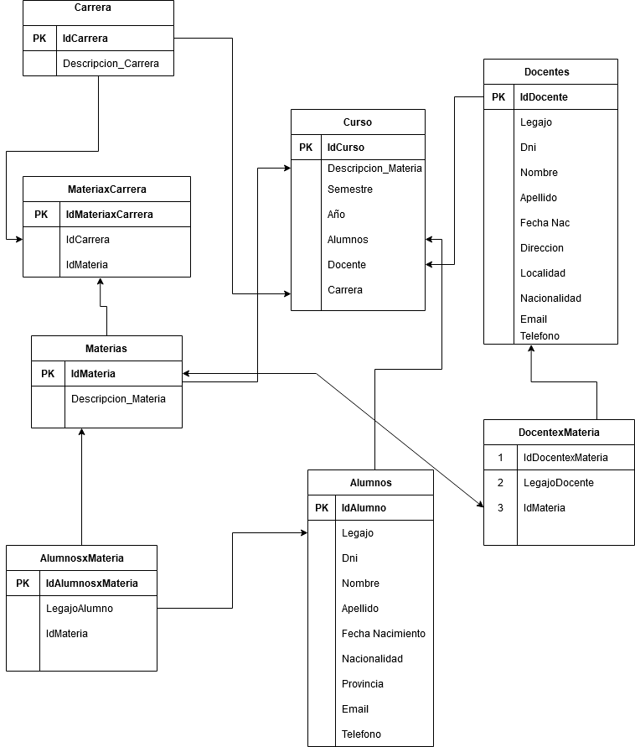

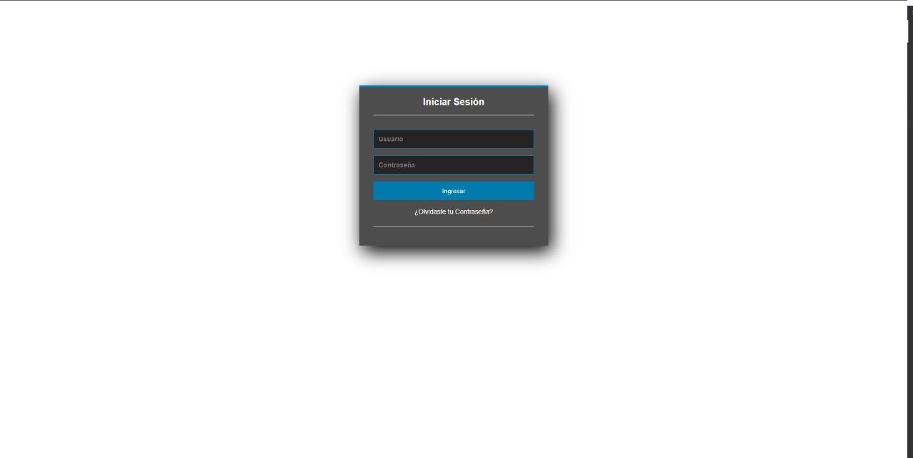**PANTALLAS DEL PROGRAMA**

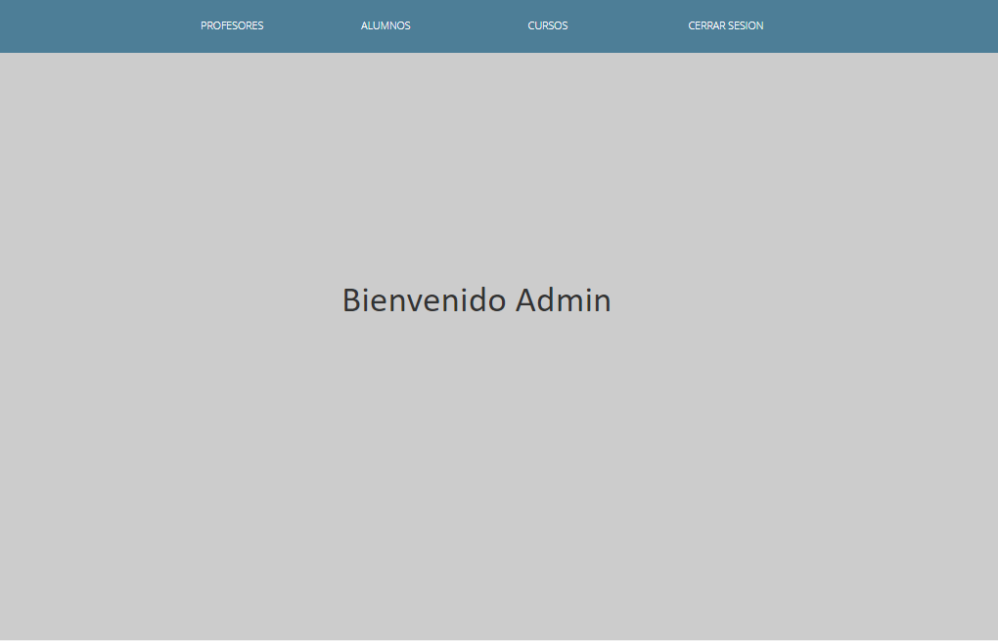login => En el login lo que se podrá hacer es ingresar su usuario y contraseña para iniciar sesión. En caso de ser necesario, se podrá recuperar la contraseña accediendo a traves del botón “Olvidaste tu contraseña”

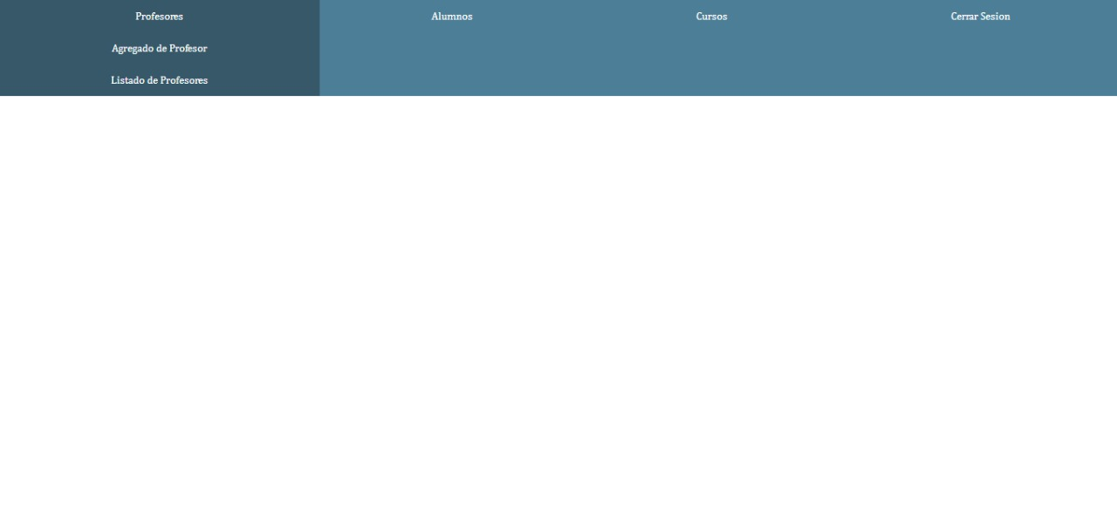indexAdmin => Esta es la pantalla de inicio del administrador donde tendrá los 4 botones en pantalla. Profesores tiene un desplegable que tiene las siguientes opciones: “agregado de profesores” y “listado de profesores”. Alumnos tiene un desplegable que tiene dos opciones “agregado de alumnos” y “listado de alumnos”. Cursos tiene un desplegable que contiene dos opciones: “agregado a cursado” y “agregar alumnos a cursado”. Cada uno de los botones mencionados anteriormente lleva a las paginas que explicaremos a continuación.

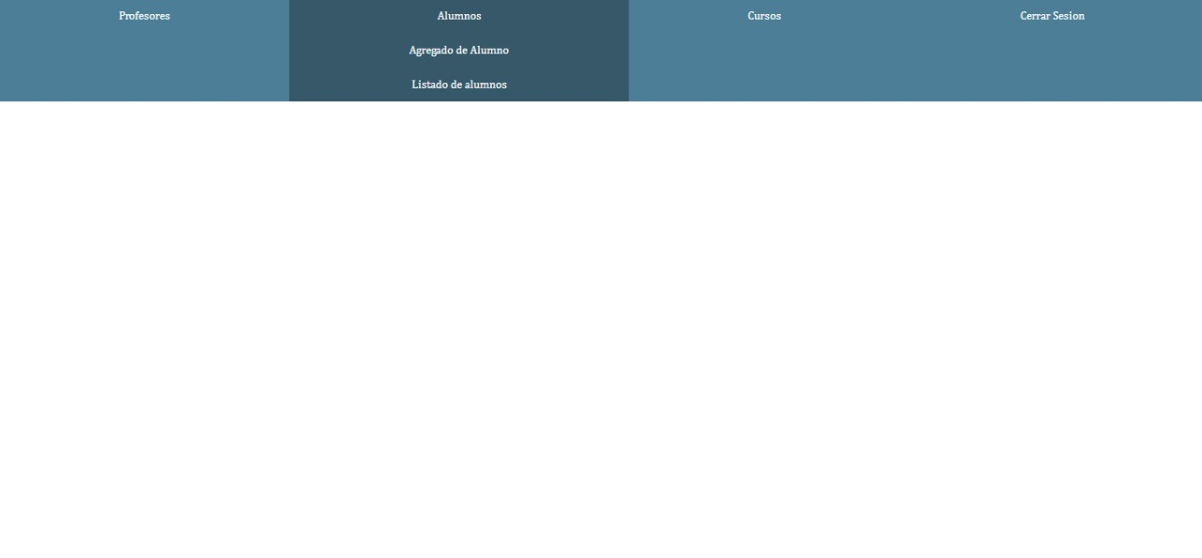

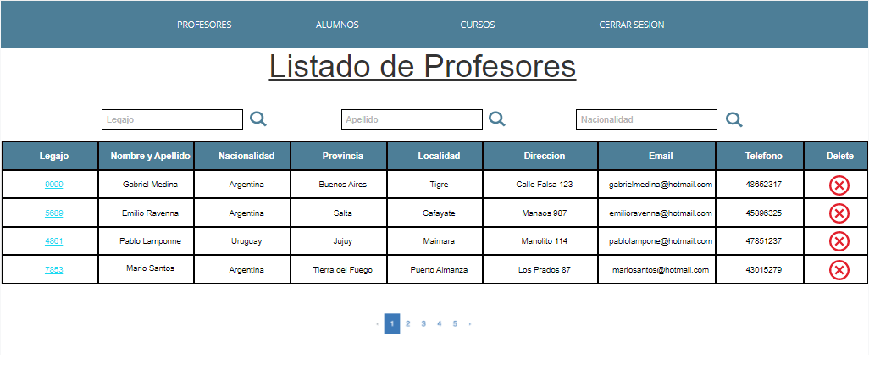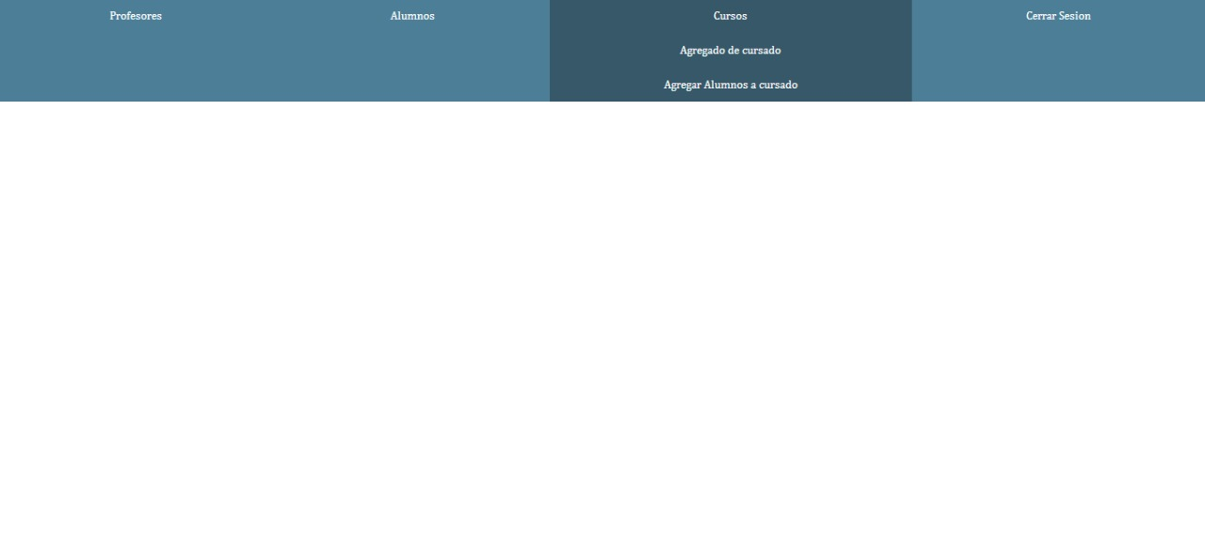

listadoProfesores => En esta página, el administrador tendrá un listados de los profesores que podrá modificar y eliminar. Además de tener un filtrado de profesores. Para modificar un profesor hay que pulsar el hyperlink del legajo.

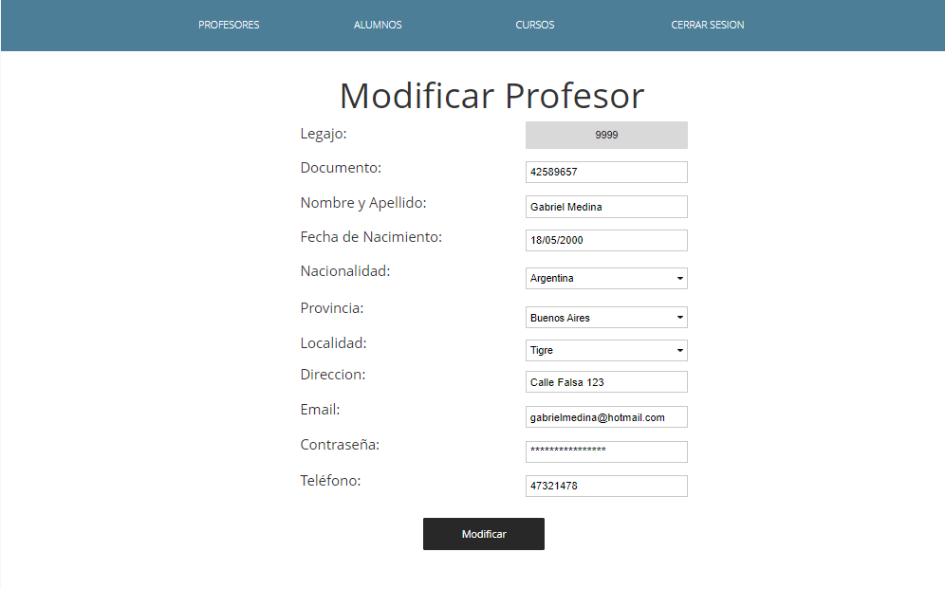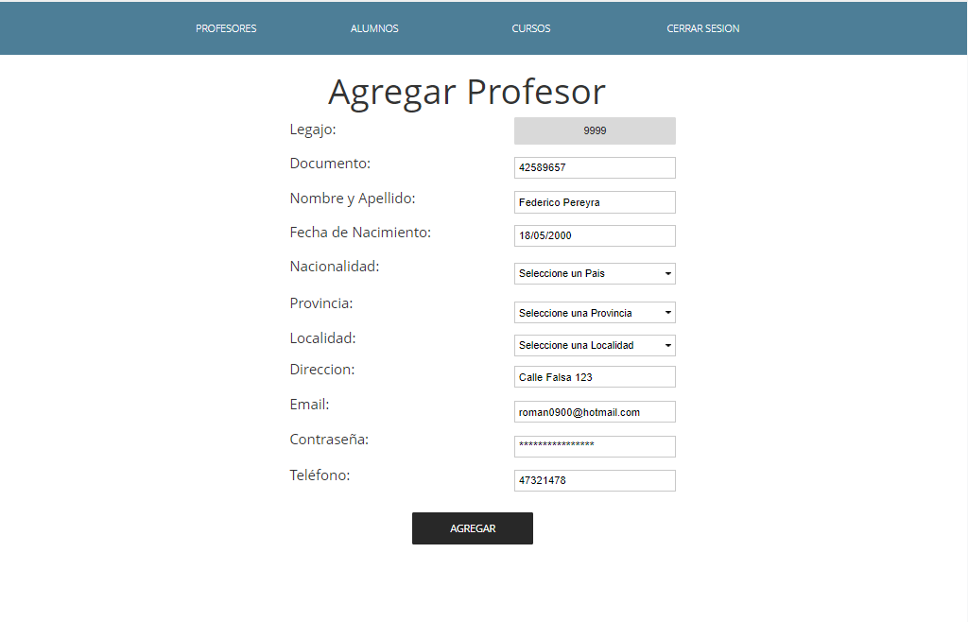agregarProfesor => en esta pagina se deberán llenar los campos correspondientes para poder agregar un profesor.

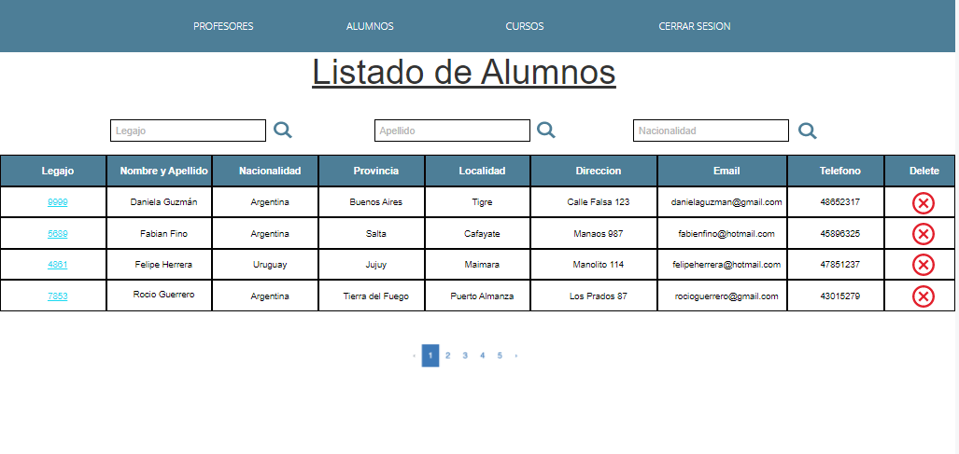modificarProfesor => muy similar al agregado de profesores pero en vez de agregar uno se le cambian los datos correspondientes al profesor seleccionado.

listadoAlumnos => en esta sección hay una lista de alumnos que se puede modificar o eliminar según se requiera. Para modificar un alumno hay que pulsar el hyperlink del legajo.

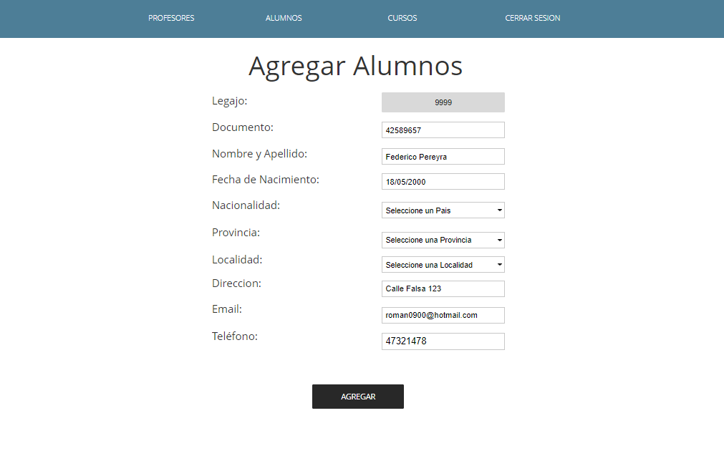

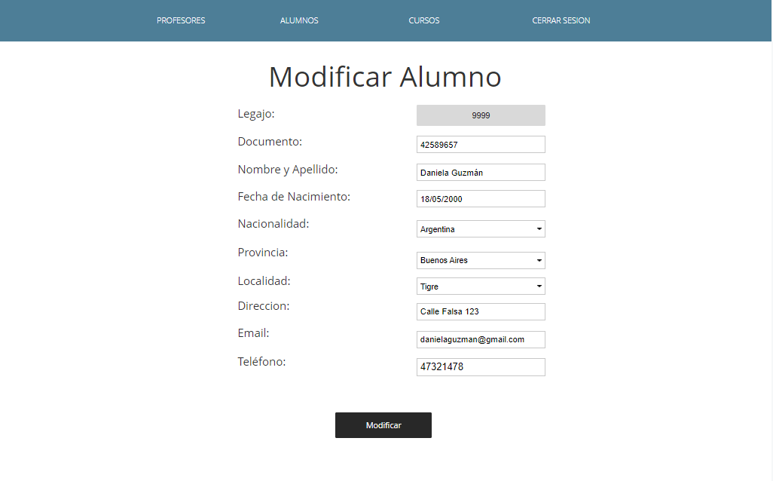agregarAlumnos => en esta pantalla hay que llenar todos los campos y al darle “agregar” se agrega el alumno a la base de datos. El numero de legajo se completa automáticamente según el ultimo legajo agregado.

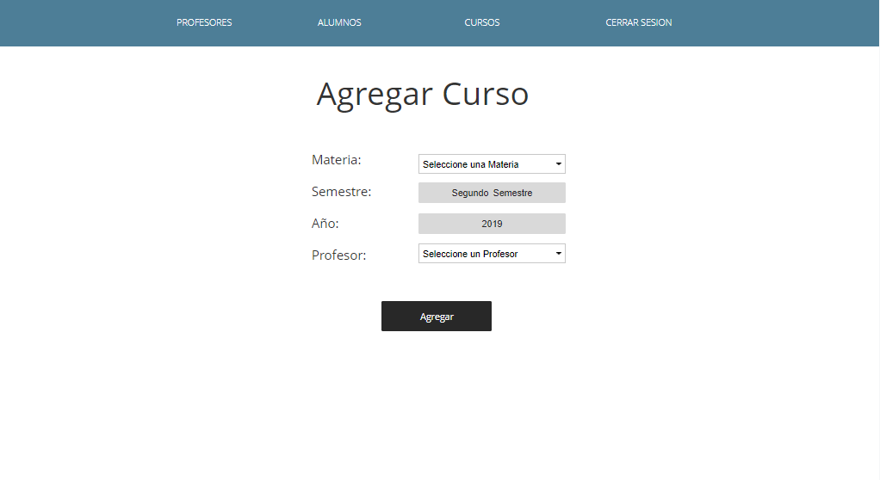modificarAlumno => se deben modificar los campos que uno quiera editar y luego al pulsar “modificar” se modifica en la base de datos el alumno seleccionado. El unico campo que no puede ser cambiado es el legajo ya que es un campo autocompletado.

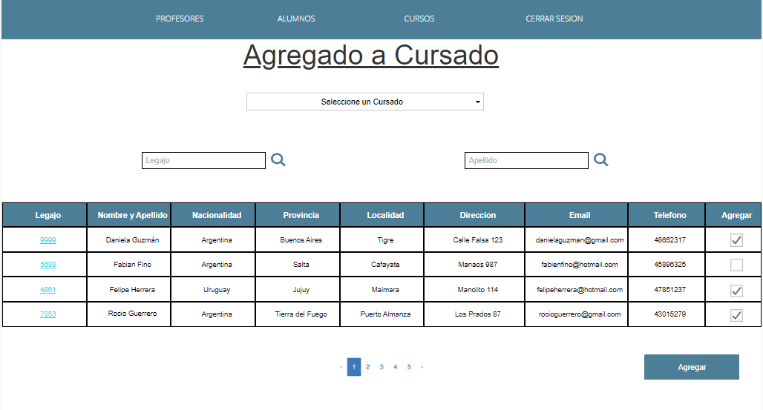agregarCurso => se genera un desplegable para seleccionar la materia y otro para elegir el profesor. Una vez pulsado el botón de “agregar”, se agrega el curso a la base de datos

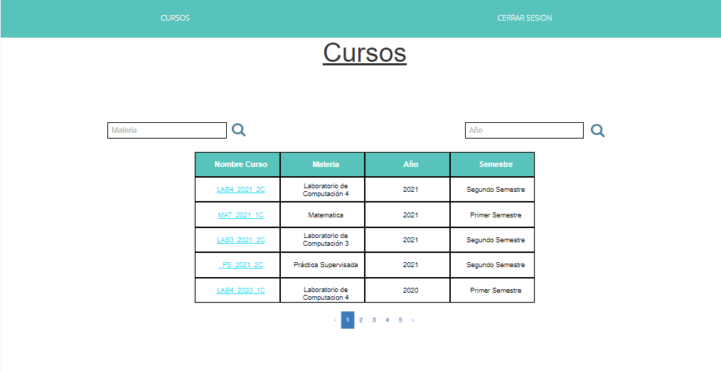agregadoCursado => usando el checkbox de la columna “agregar” se van eligiendo los alumnos que se quieren agregar al curso que se elije desde el desplegable que está debajo del titulo “agregado a cursado”. Una vez seleccionados todos los alumnos se presiona el botón aceptar y se agregan los datos correspondientes a la base de datos.

Cursos => esta es la pantalla de inicio del profesor donde tiene un listado completo de los cursos designados. Para acceder a cada uno de ellos y ver el listado de alumnos con sus notas debe clickear el hipervínculo de la columna “nombre curso”. Tambien tiene dos barras de busqueda para filtrar por año o por materia.

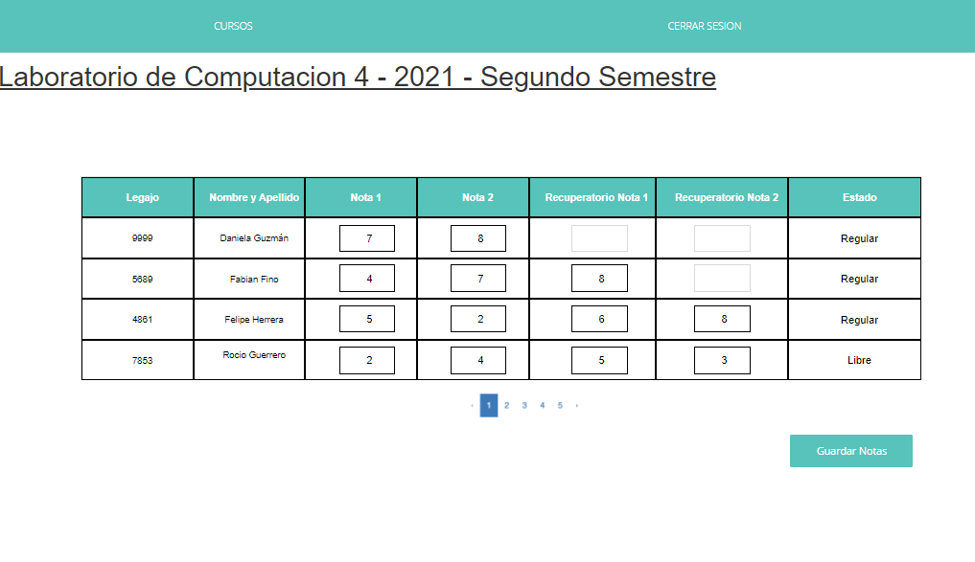agregarNotas => acá el profesor se dirige luego de haber clickeado en algún curso en especifico. De esta forma obtiene un listado completo de los alumnos de dicho curso a los que puede modificarle las distintas notas y, de forma automática, se actualiza el “estado”. Para modificar las notas simplemente tiene que escribir en cada textBox de las columnas “nota 1”, “nota 2”, “recuperatorio 1”, “recuperatorio 2” y luego pulsar el botón de guardar notas.